题目一：坐标系转换
代码文件：documents/question1.py
末端执行器姿态轨迹：documents/tracking_end_effector.csv
四元数曲线：documents/question1.png
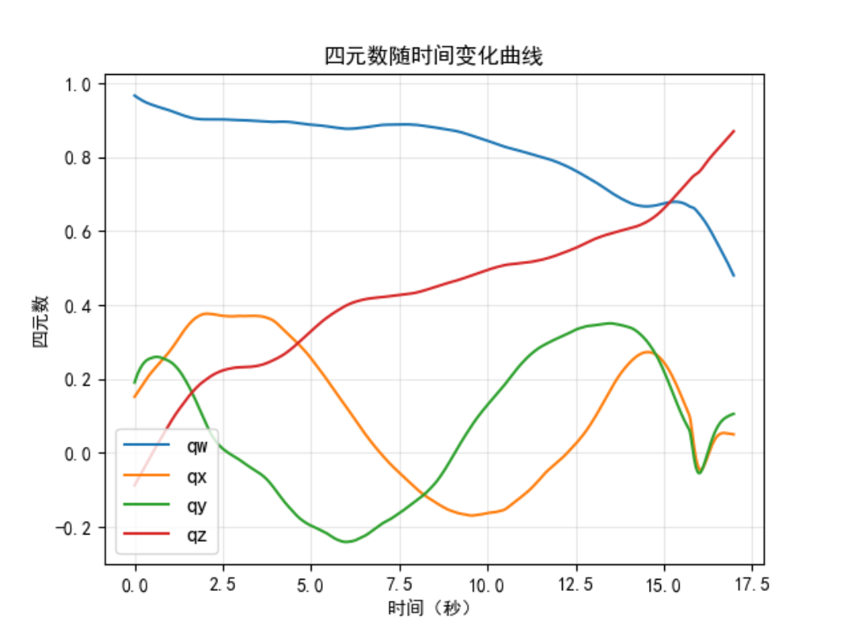
计算思路：已知末端执行器固连坐标系D相对于机体系B的姿态变换矩阵R_BD，将此姿态变换矩阵转换为四元数。
步骤1：读取tracking.csv文件，获取时间序列t_sequence，将时间代入矩阵
步骤2：计算矩阵的trace
trace(R)=r11+r22+r33
步骤3：根据trace的值计算四元数
$$qw=\frac{\sqrt{1+trace(R)}}{2}$$
$$qx=\frac{r32−r23}{4qw}$$
$$qy=\frac{r13−r31}{4qw}$$
$$qz=\frac{r21−r12}{4qw}$$
根据四元数向量形式乘法公式计算q_new = q_sequence⊗q_R，得到的四元数已经归一化，但是为了确保qw>=0，如果qw<0，则将四元数q_new整体取负。
将得到的末端执行器姿态轨迹保存在新tracking_end_effector.csv文件中，并且生成四元数随时间变化曲线，保存为question1.png。

